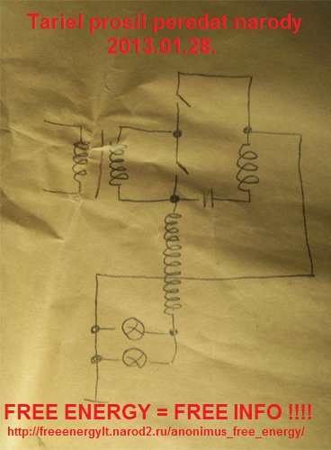
ANONIMUS 2013.01.28

freeenergyinfo
ПОЛУЦИЛ НА ПОЦТУ ОТ ANONIMUS 2013.01.28. ....
ПРАВДА ИЛИ НЕТ САМИ РЕСИТЕ И ПРОБУИТЕ ....
ОПИСАНИЕ СХЕМИ ....
-----
verhnaya katuska okolo 60 vitkov
a niznaya mednoy truboy okolo 5 vitkov,
perekluchateli na cxeme eto tranzistori .
esli ispolzovat tranzistiri to tam dolzen bit most iz diodov ..
transformator standartniy na condensator idet 220 volt cerez most na tranzistiri ,
oni pereklycautsa po oceredi snacalo verhniy zatem nizniy kogda nizniy zamknut to eto contur obycniy a kogda razomknut to energy
ya idet na nagruzku .

x_name41
Вариант с видео 2004г.
p.s. изображение подлежит на коррекции и каждый который хотел может изменить (исправлять) изображение!
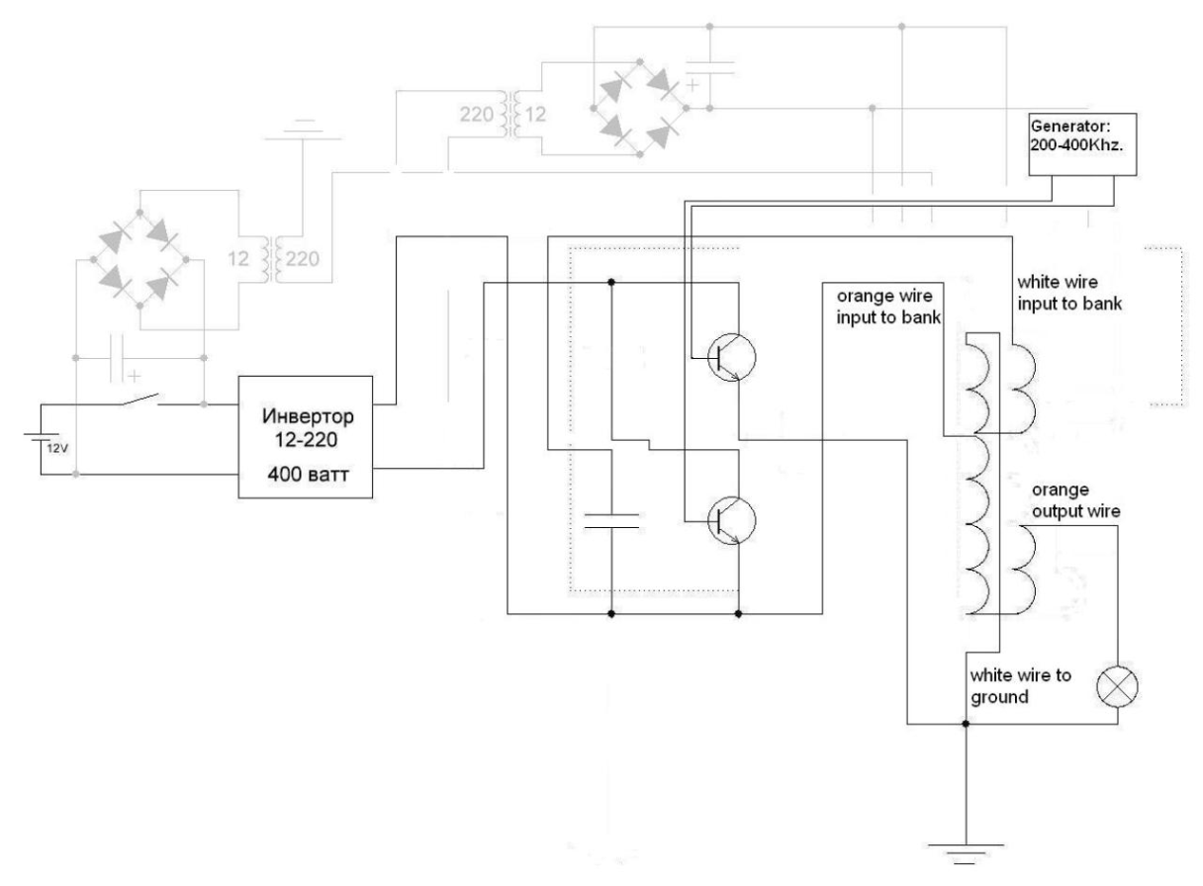
Heckfy написал:
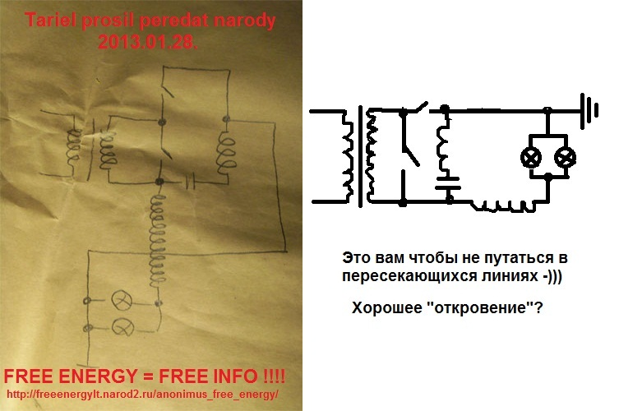

Святолуг написал:
Ведь не мог аноним передать мысленно \ту схему, он через эмайл передал или скайп, тогда какой его эмайл или скайп и так далее?

freeenergyinfo
СХЕМУ ПОЛУЦИЛ ЙА ЦЕРЕЗ ЕМАИЛ...
ЕМАИЛ НАЗВАНИЕ ЙА ЗНАИУ И ТОТ ЦЕЛОВЕК КОТОРИ МНЕ ПИСАЛ .
ВИ ЕВО НИКОГДА НИУЗНАИТЕ ПОТАМУ СТО ЙА ДАЛ СЛОВО ЕВО НИГАВАРИТ И НИПИСАТ НИГДЕ НИКОМУ ....
ЕСТ У МЕНИА ИСИО СОВЕСТ ...
ПОЕТОМУ И ПРИСЛАЛИ МНЕ И ДОВЕРИЛИС ...
ТАКЗЕ ЙА ПОЛУЦАЛ И ВИДЕО ОТ ДРУГИХ АНОНИМУС ...
СКАИП ЙА ЕТОВА АНОНИМУСА НИЗНАЙУ НИГАВАРИЛ ЙА СНИМ ЦЕРЕЗ СКЫПЕ ...
ЗАХОЦЕТ ПОГАВАРИМ , ЙА СОГЛАСЕН ПОСЛУСАТ КАК СХЕМА ПОПАЛА К АНОНИМУС ....
ВОТ ТАКОИ МОИ ОТВЕТ НА ВАСИ ВОПРОСИ ..
НРАВИТСА ИЛИ НЕТ ЕТО ВАСОЕ ПРАВО РЕСАТ ...
УДАЦИ ВСЕМ В ОПИТАХ ,НИВАЗНО ПО КАКОИ СХЕМЕ ДЕЛАИТЕ ВИ ВСЕ ...
ANTANAS.

freeenergyinfo
СИВОДНИА ДРУГОИ ANONIMUS ПРИСЛАЛ ДРУГУЙУ СХЕМУ ....
ЙА ЕМУ ТОЗЕ ЗАДАЛ НЕСКОЛКО ВОПРОСОВ НАСИОТ ЕТОИ СХЕМИ ,ЗДУ ОТВЕТА ...
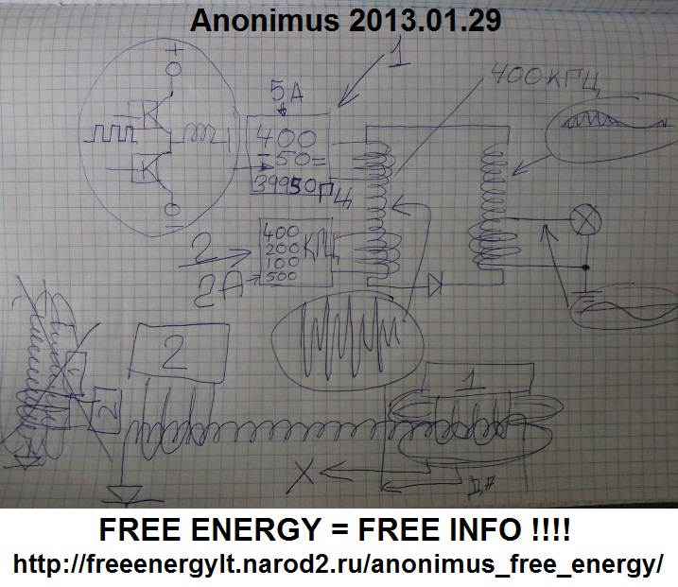

freeenergyinfo
ПЕРЕРИСОВАЛ СХЕМУ КРАСИВО....
ТАКЗЕ ПОЛУЦИЛ ТАКОИ ОТВЕТ ОТ АНОНИМУС ...
---------------------
esli ispolzovat tranzistiri to tam dolzen bit most iz diodov ..
transformator standartniy na condensator idet 220 volt cerez most na tranzistiri ,
oni pereklycautsa po oceredi snacalo verhniy zatem nizniy kogda nizniy zamknut to eto contur obycniy a kogda razomknut to energiya idet na nagruzku .
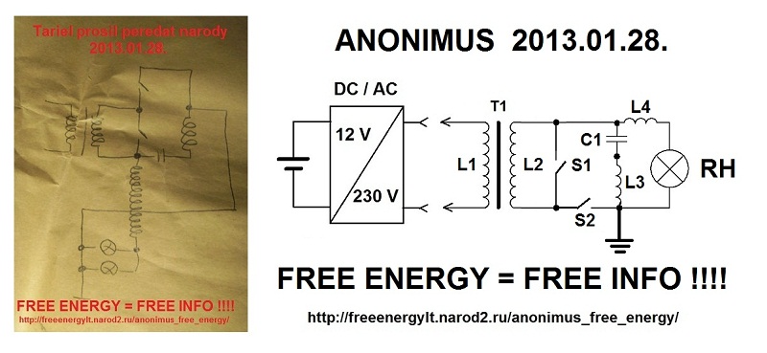

romich
схема может и рабочая но вот какие комплектующие там использовать знает только Авизо ну наверное и Тариэль
PS из моих опытов если коротнуть вторичку транса в пике амплитуды то импульс ОЭДС(отклика радианта) кому как нравится превышает во много раз, вот примерные данные (немного по другой схеме но я думаю что по предложенной будет почти также):
12в - 450в
24в - 900в
36в - вышибает AGBT транзисторы на 1200в 50а по 5 баксов за шт
а чтобы получить отклик с приростом нужно минимум питание я думаю вольт так 200 на входе.
Да еще и не забываем про резонанс в резонансе как говорил Капа.
Да чуть не забыл, а схемка то красиво отработана в фотошопе, как будто ей лет так 50

with
Господа, откуда эта схема - ? кто её предоставил ?? в ней есть и противоречия и знакомые нам решения - по этому сказать что либо однозначное - сложно, без доп инфы о том сколько мотать - как мотать - и типа ключей - двунаправленные - однонаправленные - эта зарисовка - только зарисовка - на которую нельзя по серьезному опираться .
Вот допустим ( опираюсь на схему из этого поста realstrannik.ru/forum/48-temy-freeenergy...&start=36#108654 ) катушка L4 - если это отдельная индуктивность - то она в этой цепи только вредит - никогда в таком исполнении не получится протолкнуть в нагрузку большой ток, ток в индуктивных цепях отстает от напряжения, с другой стороны если это часть общего трансформатора - то какого - в купе с чем тогда мотать эту катушку ? , к тому же цепь нагрузки - это C1 - L3 - L4 - RН - это своя замкнутая цепь , частоту тока в которой задает резонансный контур, в таком включении резонансный контур выступает как полосовой фильтр, который будет иметь свое минимальное сопротивление току - только на своей резонансной частоте, а катушка L4 в этом случае выступает как - согласователь с нагрузкой RH . Теперь возьмем цепь L2 - S1 - тем кто штудирует тематику Исамела Авизо - она хорошо знакома, кратковременное замыкание катушки L2 ключом S1 в пике колебания на ней - позволяет получить огромный выброс отклика который через ключ S2 сливается на нагрузку через резонансный контур и отдельную катушку, опять таки из всего спектра содержащегося в импульсе отклика - в нагрузку попадут все гармонические составляющие кроме той- что соответствует резонансной частоте контура и тп ... С другой позиции это практически один в один схема Дали - имеем генератор мощного высоковольтного и ооочень короткого импульса, имеем фильтр ограничивающий полосу поглощения из энергии импульса - имеем нагрузку - подключенную через фильтр к источнику - чем не .. ??? По этому, очень интересно - откуда эта схема .. ?
С уважением, ко всем, Дмитрий.

freeenergyinfo
ИСИО ПОЛУЦИЛ ОТ ТОТСАМОВО ANONIMUSA ....

-- tariel shema pervicniy contur –
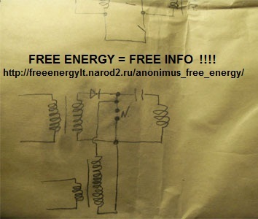

Treacle
Так то .. 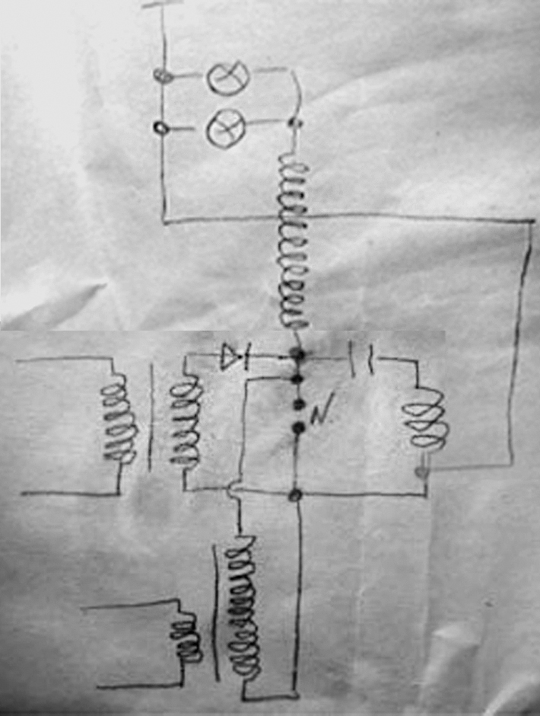
Ну что!?, Капанадзэ дал схему! Кто там обещался пожертвования ему перечислить?...
Давайте Антанасу, он передаст.

freeenergyinfo
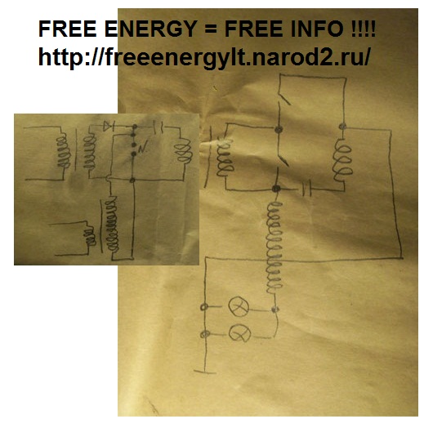
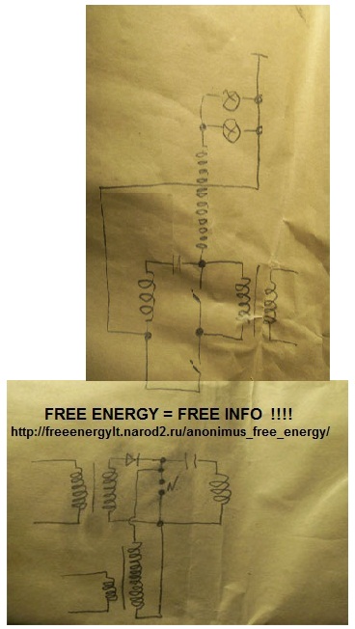
SXEM ...

elim написал:
Нельзя ли попросить анонимуса дать краткое объяснение?
Что то неправдоподобно получается. В инет анонимус выходит запросто. Фотографию со схемы сделал тоже без проблем, русским владеет тоже, Даже на фотографии шрифт напечатал. Т.е. совсем не профан в деле обработки и ввода инфы.
Еще более странно, что появились еще фото на таких же бумажках.
Это наверное шутка? Если серьезно, то доброжелатель наверное сможет передать описаниехотябы свои мысли или наблюдения.
Интересно бы знать, это один и тот же анонимус или их много?

freeenergyinfo
СИВОДНИА ЙА ПОЛУЦИЛ ОПИСАНИЕ СХЕМИ ,
ТОТСАМИ ANONIMUS КОТОРИИ ПРИСЛАЛ ЕТИ 2 СХЕМИ ...
СПАСИБО ЕМУ ...
dla nacala nuzno nastroit pervicniy contur podobrat condensator i polucit tok v provode zazemleniya po pervoi sxeme dla etogo nastraivaut tak castotu perekluceniya pervogo I vtorogo pereklucatela cotorie pozvolali bi toku peremezatsa ne v pervicnom conture a vyhodit iz contura cerez zazemlyauziy provod po inerzii – kogda vi eto nastroite to zazemlyauziy provod dolzen izvivatsa kak zmeya ot toka – tolko potom prisiediniaut vtoryu katusky cotoraya s bolsim kolicestvom vitkov i nagrusku -dla pereklucateley vi mozite ispolzovat cto zahotite Tariel ispolzoval visokoe napryazenie I iskru kak pereklucatel.

По русски это звучит так.
Для начала нужно настроить первичный контур, подобрать конденсатор и получить ток в проводе заземления. По первой схеме, для этого настраивают так частоту переключения первого и второго переключателя, чтобы позволить току перемещаться не в первичном контуре, а выходить из контура через заземленный провод по инерции. Когда вы это настроите, то заземляющий провод должен извиваться, как змея от тока. И только потом присоединяйте вторую катушку, которая с большим количеством витков, и нагрузку. Для переключателей можете использовать, что захотите. Тариэль использовал высокое напряжение и искру, как переключатель.

x_name41
значит автор хотел сказать что во первых соединяется один конец контура к земля для настройки когда "заземляющий провод должен извиваться, как змея от тока" и затем отсоединить етот провод и присоединить другой провод на который нагрузки и катушка с большим витком к земля, потому что при двухпроводное включение к контур как отмечано на схеме энергия будет затухать но это только такое предположение
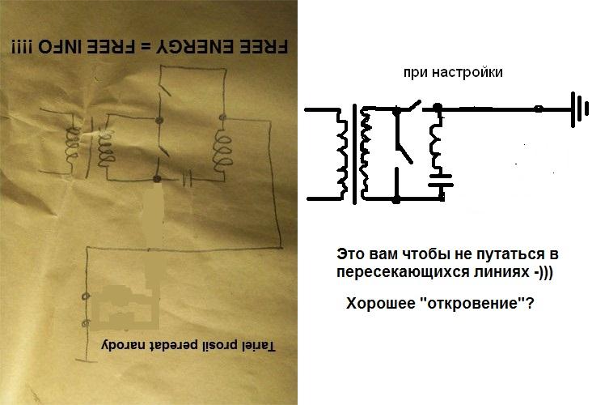
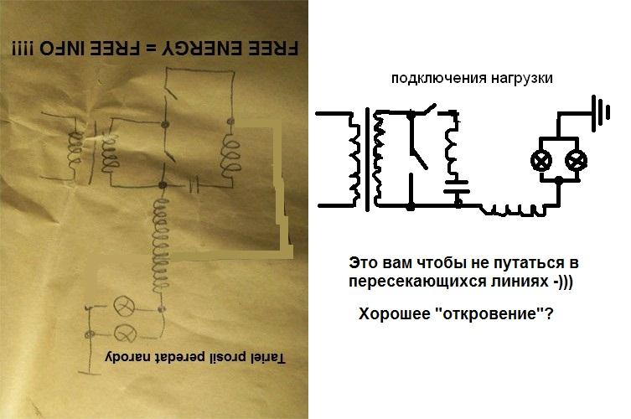
freeenergyinfo
2 СХЕМИ ....
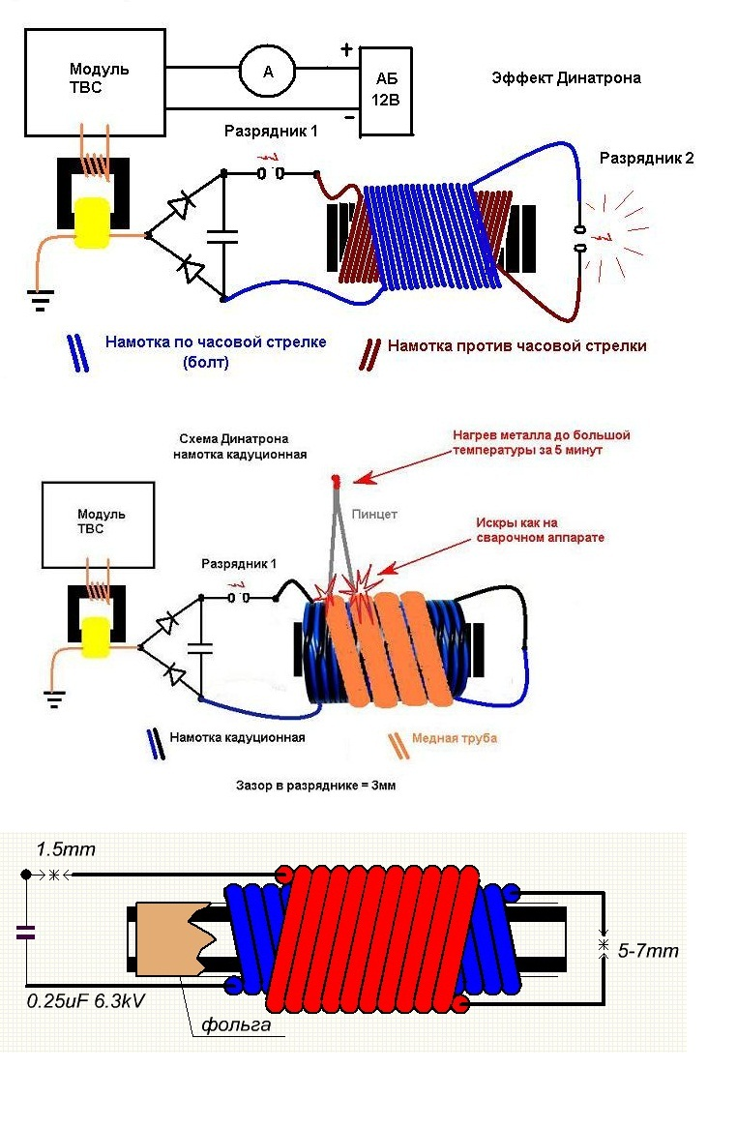
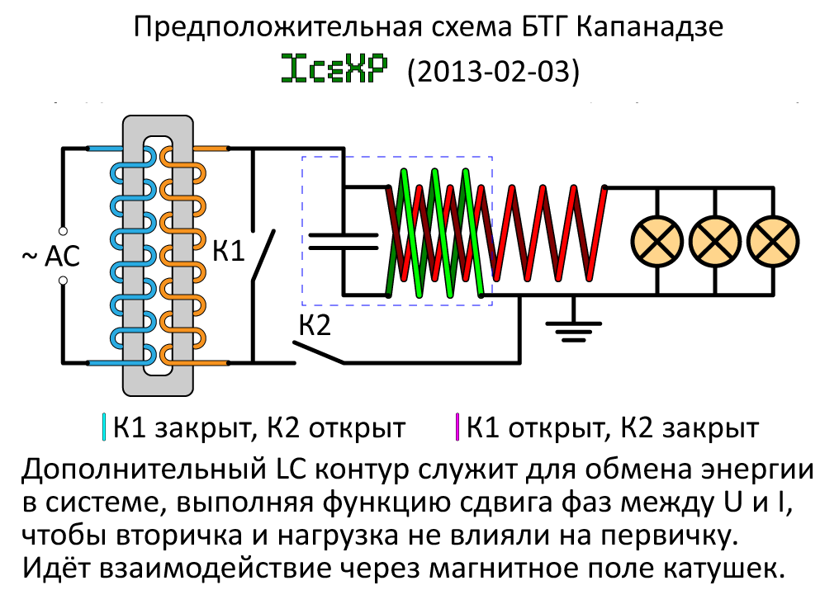

[quote="x_name41" post=109152]значит автор хотел сказать что во первых соединяется один конец контура к земля для настройки когда "заземляющий провод должен извиваться, как змея от тока" и затем отсоединить етот провод и присоединить другой провод на который нагрузки и катушка с большим витком к земля, потому что при двухпроводное включение к контур как отмечано на схеме энергия будет затухать но это только такое предположение

по этому поводу я давно назад нарисовал одна схемка с логической точки зрения от то что находилось на доске о видео с 1 киловат
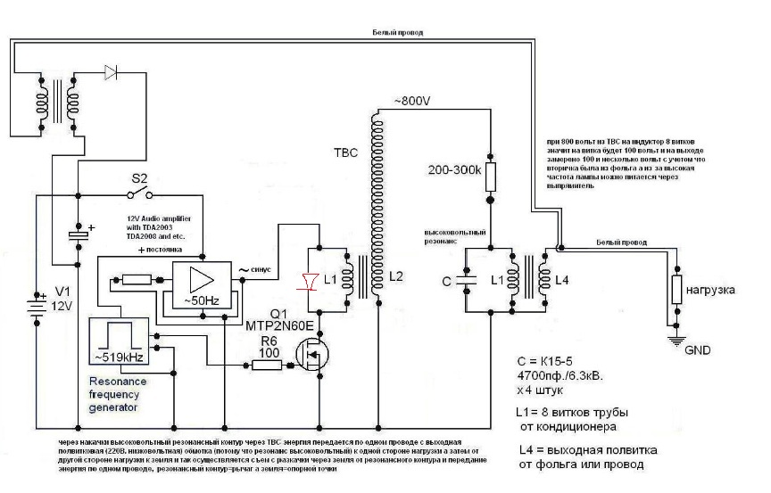
Про эту схемку где TDA2003 проиерил неработает........
эсли диод перевернуть удалос вижать 500 волт импулсы пачкамы ,но чтобы запустить резанатор
надо па болше и по току. ну увы.
Эсли собирать на TDA7294 тогда может и бить палучитса.

Но что я хотел зтим сказать будушим, просба балшая ,и думаю многий самной сагласни.
Будем уважать друг друга по атношения к схемам и написать пару слов а том.

(Я это проверил и что ана рабочая, или схема не проверялас эта вазможная идея или я это придумал как это могло работать.)

А то палучаетса ,чтоб проверить надо ето собрать потратить время и когда не укаво не получаетса
то автор гаварит без обяснения что все дураки или изчезает кабута его небыла.
GTA
Всем привет !

Решил этим разобратса аткуда эта идея замикать вторичку у трансфррматора.
вот и разобралса Патент US 514168

У Тесли эсли читать первщисточник патентов всо написанно понятно и ясно и нечево читать
бред уже паревариной в замислов где патом стараюеса всо это воплотить в железа и создавать
БТГ каторий не будет работать и незаработает.

Что я этим хотел сказать что читаити первщисточники патентов и тагда понятен будет смсл идей.

Я тоже 2 года назад строил катушку тесли непрочитав патент и думал палучить СЕ, а эсли разобратса ветих патентах там ясна написанна паредача энергий по воздучу и ано и так работает.

Также и передача по аднаму проводу и тоже работает но там некто и неписал что будет СЕ.
Патаму никто из этих устрост се и непалучил, да палучили те каторий мерили неправилно.
И не палучили то что назначения устройства другое.

И надо взать патент где именна написанна генерация электричество и всо будет работать.

Вот схема каторую можна и проверить и идея от патента.
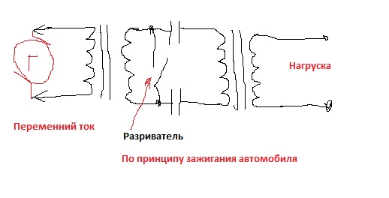
Вот счема патента эсли кто хочет читать патент в интернет недрах можна найти.
Названия патента в паревод
Средства для генерации электрического тока.
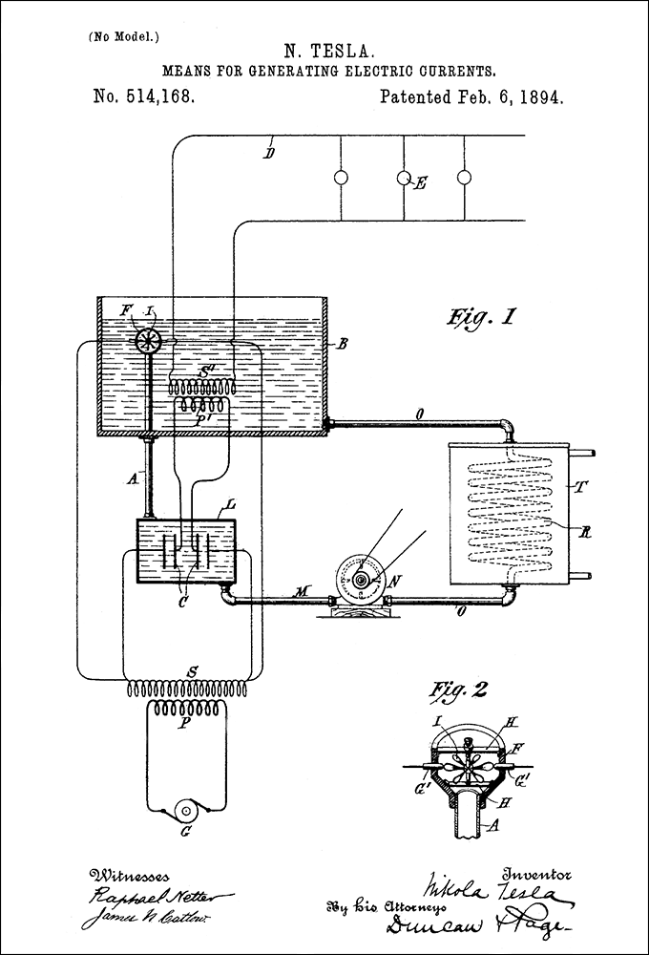

Немнога раскажу задуманное,всо дела ахлаждаетса маслом, разривтель
виполнен виде турбинки каторая меняет скораст зависима от скорасти патока масла.
Паток масла регулируетса насосом и меняутса частота. Масло палучаетса хароший изолятор.
И при разривания харашо гасит дугу. Также масло можна ахладить для этова патенте бундуль
с витой трубой где можна даполнителноу ахлаждения сделать.
И далше при разриве происходит мошний импулс и заряжает канденсатор патом при замикания канденсатор делает разряд и так повтаряетса.Вот и виполняетса две функций сразу заряд и разряд.
Принцир прастой нада пастроить идею уже на новых компонентах.
Тесла виполнял на то что данний момент была даступна и реализовал вот так.

А вот схема тариеля идея пачти такая так что полне вазможна.
Я канешна магу и ашибатса не успел все патенты прочитать но мнения такое.

Так что всем удачи ГТА.
Treacle

Вот вспомнил , тоже самое сливали. Давно уже было.
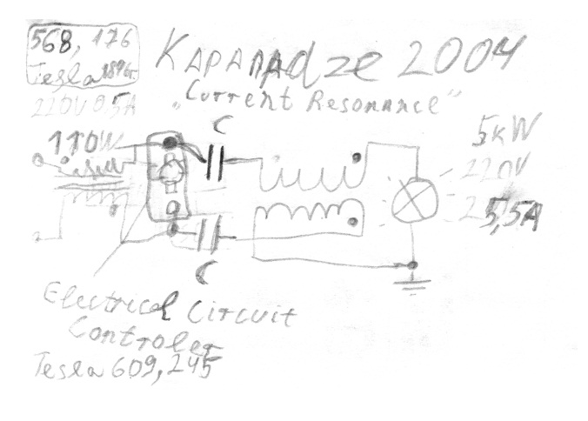
freeenergyinfo

Treacle написал:
А можно спросить, какой принцип у Смита, и какой у Капанадзе?

А ты посмотри на " входные и выходные осциллограммы " у того же Mayera и подумай что же за резонатор мать его греб даже если добротность = 1500 если только не накачивать с частотой резонатора , а ведь у Смита такая же осциллограмма а частота накачки ...
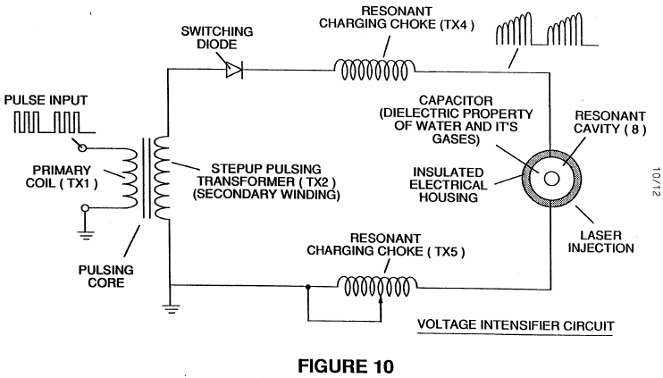

мозно вспомнит и такуйу схему ...
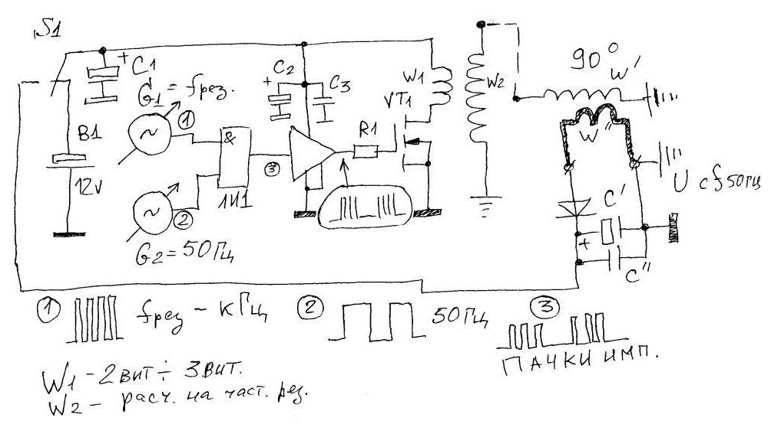
Treacle написал:
Ну и, принцип то какой?

Создать "нулевую точку" с наименьшим давлением , куда устремятся заряды , а это "линия" с распределенными параметрами

with
Спекуляция своим незнанием растянулась уже до 10 страницы и еще сколько их будет ... И все по причине того что нет желания задать основной вопрос - откуда "халява" ? , откуда берутся дрова? за чет чего выигрышные джоули ? "Нихт вопросов ... и нихт ответов ."

Схема с индуктивностью и ключом что её коротит - это схема из арсенала Исамела Авизо, такой механизм действительно позволяет поднять ВЫХОД, но при условии что ключ коротит катушку в пике волны, а если еще и несколько раз .. да с правильной продолжительностью ..Но что происходит с этой схемой .. ? справедливо ли для неё такое решение ? - не известно, и не будет .. до тех пор, пока, не начнется обсуждение главного - откуда дрова ? .
SPV

Я уже вчера писал на одном из форумов , повторю и здесь . Многим будет полезно почитать и подумать ...
Почему-то на всех форумах , у людей загораются глаза от двух вещей , это - "реактивная мощность" и формула "расчёта мощности" , где есть U2 (напряжение в квадрате) и даже частоту пытаются возводить в квадрат или даже в четвёртую степень ! .
Они начинают рассчитывать и залазить (с упорством альпиниста) - вверх по напряжению и частоте и в процессе этого, у них начинает захватывать дух и напрочь отшибает мозги от полученного результата на бумаге ! После этого - всё , "клиент созрел" и начинается "бурная" поисковая и конструкторская деятельность .

А ларчик - просто открывался ... "Реактивность" - это всего-навсего отставание (опережение) по фазе тока от напряжения . Заметьте , неизменных по величине тока и напряжения , а следовательно - и неизменной МОЩНОСТИ !

Теперь о расчётах мощности . Мне тут недавно , Psilocybe - написала , что я "не далёкий" и указала на "теоретические" расчёты некоего Виктора Грига . Дескать , почитай , как надо продвигаться "поближе" к истине
Ну , почитал , и что я там обнаружил ? Тоже самое - очередной бред в расчётах и отсутствие элементарного понимания - происходящих физических процессов . Видимо и Динатрон "купился" на эту "подставу" с доской Д.Смитта. Тут следует сказать , что Д.Смитт - личность весьма подозрительная и есть много подозрений его в роли как "засланного казачка" , но об этом - в другой раз.
Так вот , этот В.Григ "насчитал" чуть-ли не МЕГАВАТТ мощности на устройстве Д.Смитта !!!
И это от 50-ваттного преобразователя для неоновых ламп !
Если разобраться , то этот преобразователь , впору ставить на зажигание в автомобиле ( искра будет вполне хорошая ) .
Я это к тому , что мощность его (50 ватт) - это не мгновенная мощность , а за СЕКУНДУ . То есть , за секунду он совершит 35000 колебаний , которые в сумме (!) как раз и составят эти 50Вт . А мощность одного колебания составит 50/35000 = 0,0014Вт = 1,4 мВт . Как с такой мощности (детекторного приёмника!) - можно получить КИЛОВАТТЫ ? Ведь понятно , что это - чушь ! Кроме того , на само искрообразование , уходит львиная доля от этих 50 Вт , то что же достанется первичному контуру ? - Крохи достанутся, а не мощность ...
Прилагаю почитать эту околонаучную чепуху .
Тут же опускаются те предположения, что энергия, накопленная в стоячей волне по Смиту пропорциональна частоте во второй степени, а некоторые искатели утверждают, что даже в четвёртой.
К сожалению, у меня на данный момент нет практического подтверждения столь очевидных предположений, дело опыта и надеюсь, что опыт подтвердит эти мысли!

Однако продолжим.
Таких ударов в 1 Сек будет 35100 раз, что выльется в мощность в 43,9кВт, или в энергию в 43,9 кДж.

P = 1,25x35100 = 43,9кВт.

Если даже добротность второй индуктивности L2 будет в пределах 20 единиц, эта величина крайне занижена, но, тем не менее, реактивная накопленная мощность системы Дональда составит всего лишь 878кВт!
Переведя только десятую часть из «реактива» в «актив» мы можем получить 87,8кВт энергии.
А посмотрите как своенравно он обращается с добротностью контура ?! А ведь добротность - не увеличивает действующую мощность ! Она увеличивает напряжение (амплитуду) , но при этом пропорционально (согласно - закона Ома) - снижается ток . То есть , мощность в контуре - останется прежней !
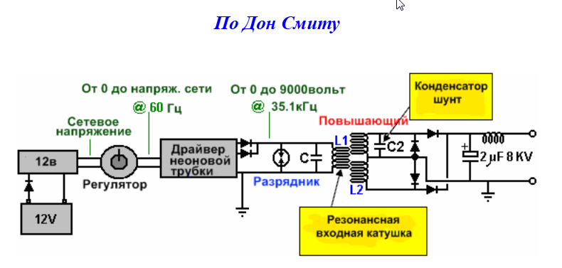
Вадим
Была свободная минута чтоб собрать наконец и развеять все домыслы.
Сначала в мультисим
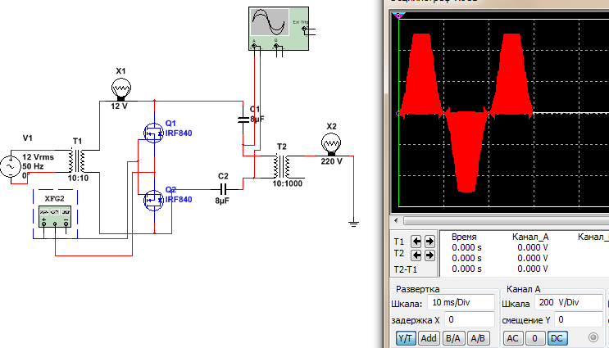
Затем и в железе.
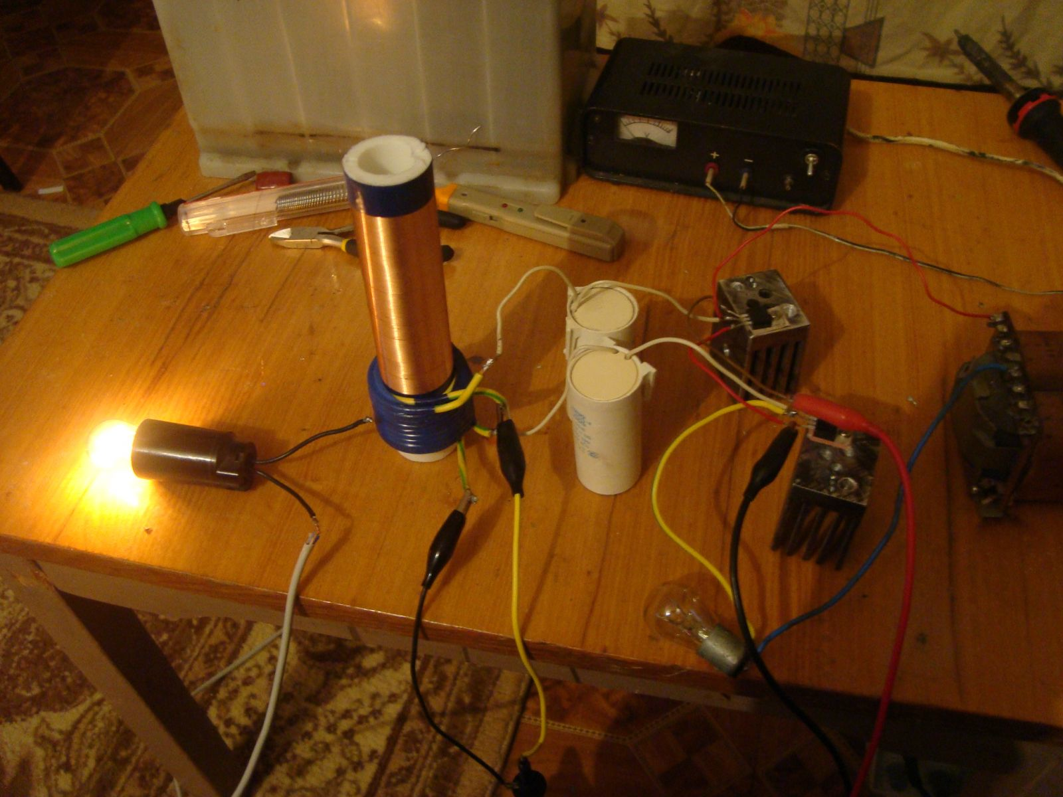
Вадим

От себя скажу что жрет действительно мало, на удивление мало, транзисторы хоть и на радиаторах но не греются вообще.... Сердечник никакой не нужен, частоту замыканий в резонанс подбирал.
Вадим

Дабы убедиться что ток тут имеет место, я приципил кондер в разрыв и повешал на него лампочку.
Кондер заряжается до 76 вольт с лампочкой , лампа на 12 вольт в разрыве питания не горит .
Попробую увеличить емкость конденсаторов, ради прикола.
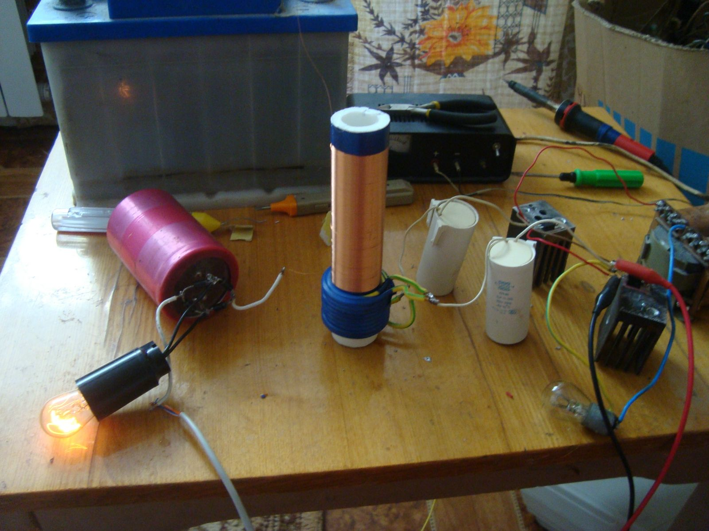
Вадим

Я намотал индуктор почти на всю длину вторички, фитонить перестало, но напряжение заряда подскочило до 107 вольт под нагрузкой.Потребление осталось темже, теперь в думках что это такое получается.........

Еще странность - лампа горит только от холодного конца на землю, к горячему не в какую не хочет.
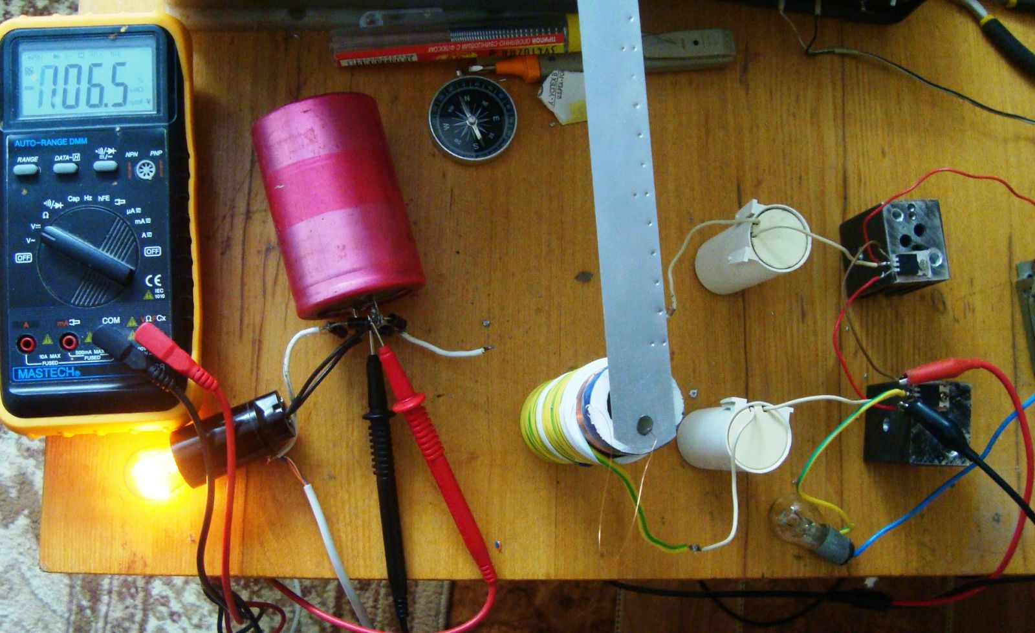
P.S. With знает что ключи мои не идеальные, у них высоко сопротивление, в идеале штук 10 надо паралельно соединять.
Вадим
Святолуг написал:

Сколько ватт силовая лампа и та сколько ватт, которая горит?

Горит 15 ватт 220(+кондер который заряжаясь меняет сопротивление), силовая 21 ватт 12 вольт. Гореть силовая должна на потребление схемы.Если не горит то потребляет меньше чем нужно для накала спирали.

У меня силовая лампа горит когда не в резонансе частота замыканий.Что есть неплохой индикатор резонанса
Вадим

elim написал:

Спасибо Вадим.
Может 50 гц . наводится на схему? 50 гц по моему везде, так фсе фонит, наверное в жилах уже 50 гц.
Твой последний опыт с индуктором на всю катушку. Кажется Гия говорил, что индуктор надо намотать так, чтобы покрывал всю катушку. Честно говоря я не знаю для чего и так ли это, но он говорил так. Хотя в гене с банкой индуктор намотан на одну треть.
Даже не знаю что да как. У тебя голова светлая, покрути поверти. Вот бы было отлично, если бы у тебя "выстрелило".

50 герц это идет от трафа, с этой частотой он кондеры разряжает в обмотку.Частота же заряда этих кондеров 300кгц. Просто многие высказывались что будет КЗ трансформатору, но это не так.У меня некоторый опыт уже был по Авизо, КЗ делает ВВ выбросы, от которых заряжаются кондеры.Резонанс тут нужен, без него не настроить.

Это новая для меня тема, куда тыкаться определим опытным путем. Хотелось опять таки не соло все делать, так как схема простейшая могут и остальные присоедениться. Пока я не заметил особой разницы от емкости кондеров в 8 мф и 25 мф, значит нужно искать другой фактор влияющий на выхлоп
Вадим

Получается что энергия вырабатывается за счет зарядки конденсаторов, и должна с них уходить в землю.Если энергия не уходит то она давит на "клапан" который ее производит.В таком случае принцип более менее понятен. Думаю тут есть что "покопать"

with
Вадим Ключи нужно выбирать исходя из параметров вторичной обмотки трансформатора , это L и R , нет смысла ставить ключи на 0,01 Ом (сопр. канала ) если активное сопротивление обмотки 1 Ом,далее оптимальная длительность "замыкания" определяется постоянной времени катушки - которую замыкают . Это первое ..тут тонкостей море, на самом деле .. номинал двух разделяющих конденсаторов подбирается - исходя из длины волны которую вызывают ключи при коммутации, эта длина волны будет зависеть от физических параметров катушки - которую возмущают ключи. Далее нагрузка в цепи ТТ, этот момент отлично отработал Мультик, об этом можно очень красиво - почитать у Ремилия Авраменко - "Будущее открывается квантовым ключом ", фактически он и есть первенец в поле механизма обмена зарядами между системой генерирующей волну возмущения - и землей(Тесла не в счет, о его трудах мало что известно ) . В цепи вторичной ( ВВ ) обмотки происходит не что иное как сжатие ( или растяжение , зависит от того как намотано ) волны в линии, это влечет за собой смыкание зарядов из земли. Так как у земли, как у уединенного тела уровней ферми больше ... чем у сторонних внешних металлов, которые к этой земли подключаются, то - при условии формирования импульса возмущения "электронов"земли - они могут перебежать в более бедные среды, коими являются наши катушки ... подключенные к земле . Определяющим в данном случае является сечение линий связи между землей и внешней системой, и соотношение длин волн формирующейся в данной цепи . Естественно от балды .. настроить такую систему не получится, нужно знать - что искать .
Рекомендую к чтению Книжку Ремилия Авраменко .

GTA

Да деиствително всо работает ,с землиой тотже ефект.
Да и земля должна быть хорошая.
Правда собрал на скорую руку ,
генератор надо переделать и катушку чтоб нормално был резонанс и всо прочие.
Но ети все уже наладки и нуансы.
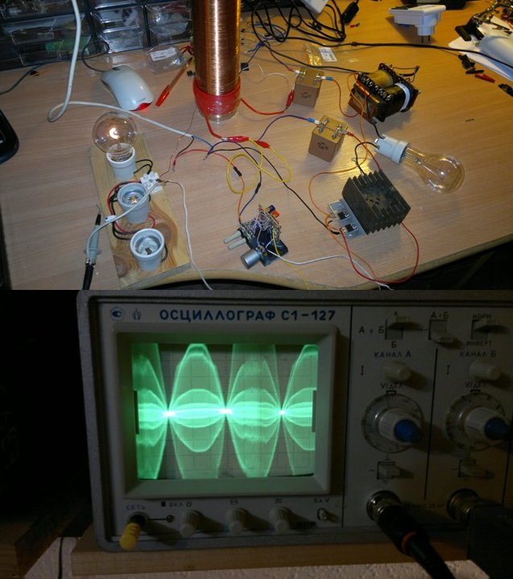
Так что работаем дальше.

Вадим

Раскачал таки на всю катушку 220 вольт амплитуда на лампе, сигнал на лампе осциллографом смотрю, в принципе думаю траф железный его может переварить.
Контрольная лампа на 12v21w не горит, лампа на выходе в полный накал
Схема
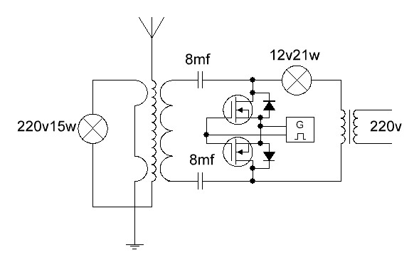

Вадим

Писать сюда буду о достижениях и ошибках.
Хотел бы указать на найденные мной на практике решения по этому видео.
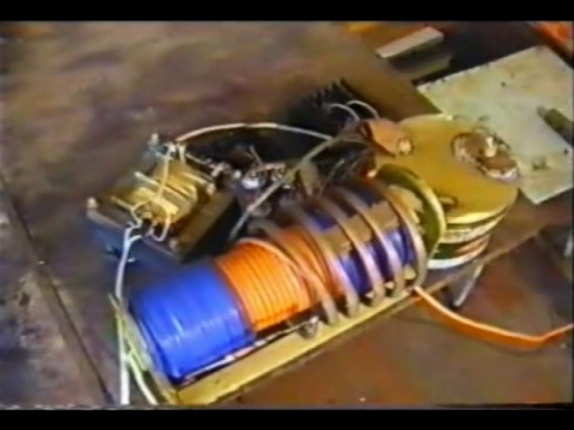

Начнем с накачки . Долго думал для чего диодный мост и конденсатор(явно пусковой) в этой схеме, пока не попробовал вот так.
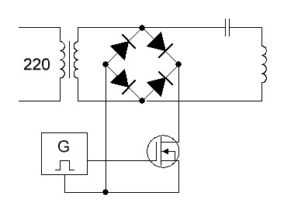
Прерывать цепь диодами просто находка!Так схема кушает ватт 60.

А вот так жрет пару ватт, но мощность зависит от емкости кондера, в добавок повесив шунтирующий конденсатор на траф можно избавиться от помех.
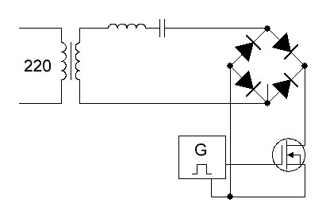

GTA

Сейчас на сайте
Новый участник

Постов: 191
Таким клучом пробовал , хуже незнаю пачему но хуже может генератор нада по другому
Я заметил что очень меняутса всо при разних клучах и нада харошее согласавания
генератор с клучамы перепробовал 555, ТЛ949 и 561 лучштй варифнт На ТЛ949 и полевики 840
и также со сважносту у меня работает толка на границы срива.
Я думаю у меня согласований проблема.
Но Немагу понять пачему.
Эсли ставлю на 50% сважность лампа в цепи зашиты проста гарит уже без падклучения индуктора.

Но я думаю что идея папробовать последователним резонансом харошая.
Спасиба Вадим буду пробовать.
Вадим

Вне сайта
Осваиваюсь на форуме

Постов: 323

Скважность 50% не трогаю ее вообще. Проблемы с генератором у меня нет, он внешний.Могу добавить что на транзистор подаю 5.4 вольта в базу амплитуду меандр.Ключ на диодах работает лучше чем 2 транзистора.
Вадим

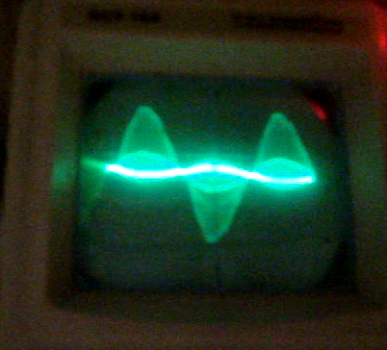
Получается замес низкой 50герц и высокой 300кгц частоты.
Основная мысль в том чтоб сделать на каркасе 3 катушки- первая настраивается в резонанс 300кгц, на ней формируется выходное напряжение, вторая настраивается в резонанс с 50 герц, на ней будет формироваться выходной ток, третья катушка - индуктор, схема с его подключением в начале ветки.

Резонанс с индуктором и первой катушкой я уже показал, лампа горит, но не хватает мощности.
Осталось настроить резонанс с 50 герц, тогда по задумке будет ток.ИМХО

vdomov

Браво, Вадим Поздравляю вам за Успеха.
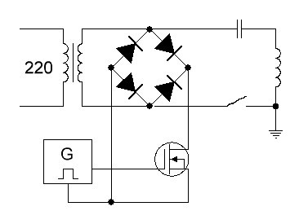
А если попробоват добавит еще одной ключ работающии на противофазе - как по схема из ветку realstrannik.ru/forum/48-temy-freeenergy...onimus-20130128.html как говорится при правильном настройке частоте - "заземляющий провод должен извиваться, как змея от тока"?
GTA
Mitek написал:
GTA написал:
Чустваю чтота я застрял на прастий веши, наверна нада купить гатовий генератор.
А у самаделками нет нормалной регулировки.

Почему? Вот схемка - отлично работает. Можно К155АГ3, но лучше 74НС123, или 74НС221. Конденсаторами задаются диапазоны частоты и длительности. Причем именно длительности, а не скважности. Резисторы надо поставить переменные. Эти микрухи как раз и заточены под генератор, на них можно и одновибратор сочинить.

Да сагласен y меня на ТЛ494 магу сделать на лубую хоть на 561ЛА7 всо какбы нормална,там нада виходной каскад нормальний чтоб неискажаетса сигнал и сагласовку по напряжению и сопротивлению.
Вот и палучаетса что нада дабавлять драйв полевилов и регулировку по виходному напряжению.
А у гатовава гена всо там есть с даволна широким диапазонам и регулироикой.

И тагда эфекты лучше ловитса кагда диапазон вазможностей болше.
GTA

Проблему согласаванием решил.
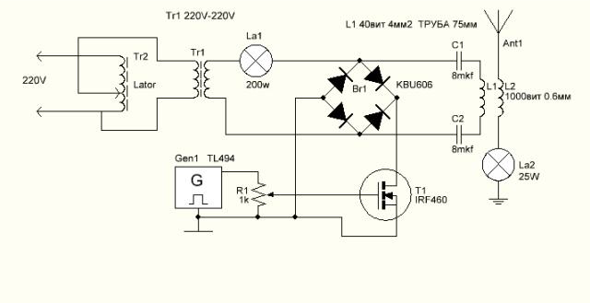
Можна лубий и самаделний генератор.
Незнаю пачему но IRF840 лучше работает.
Паставил что била IRFР460 пасколка вчера спалил IRF840
Осцилограмма тоже.
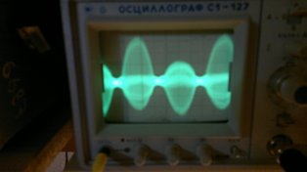
Но при таком варианте на выходе 0 ,резонансов нет,кагда поднимаю напругу тагда какой та резулеае есть.

Я всотаки хател узнать абмотачний данний как у тебя.

полний накал 25 Ват ну вникакую при лубих вариантов.

И придотса перелапатить второй закон термодинамикизакон по каторому
и тесла и капа строил мож какая идея появитса. Но нехачу бред писать неуверен всаих мислях.

Шас я буду пробавать контур 50Гц в резонанс вогнать.
Но там чем меше наприжения тем болше эмкасть, и резонанс увеличивает потребление.
Ну незнаю нада пробовать.
doktorsvet

Вадим - у нас была прибавка -- когда опорная был синус три- четыре сотни, а низкочастотная - не кз, как у тебя, а низковольтный импульс, но эффект был только на феррите
hluxar

Вадим написал:
Виталий написал:
drspam написал:
Кто уже повторил могут сказать баланс мощностей по постоянному току на входе и выходе ?

В ЭТОЙ схеме, КПД порядка 90%.

Я пока не кпд ищу, а одновременный резонанс на высокой и низкой частоте.

А если так по пробовать получить одновременный резонанс..!
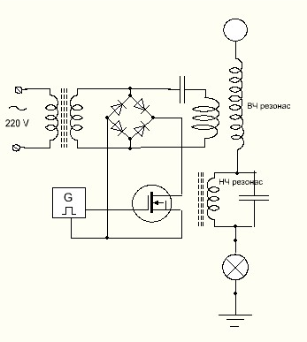
Вадим

Капанадзе ссылается в своем патенте на патент японцев, из него он вытащил автоподстройку частоты резонанса напряжения. Так как нагрузка разная, меняется резонансная частота ВЧ, для этого и нужен АПЧФ. Если нагрузка постоянная например 5квт, то АПЧФ не нужен.
Для чего медный индуктор с искрой- допустим у нас вырабатывается энергии на 5квт, но подключили мы меньше, 500 ватт например, куда деть остальное? Индуктор намотанный вокруг катушки, замыкаясь искрой "тушит" лишнюю энергию в катушке, поэтому он такой толстый.В установке с постоянной нагрузкой он не нужен, поэтому избавимся пока от него, нам нужен лишь эффект мощности.
asni

Я просто паролельно ему поставил выпрямитель а его подсоеденил к обмотке которая берет "переменку" с выхода. Там напряжение и ток в достаточном обьеме чтоб иметь возможность держать в разряднике заданый праметр возникновения разряда, а ТВС остаеться в работе на подстраховке. Просто два источника работают на одну емкость, это не запрещенно кажеться. С другими вариантами не заморачивалься
Это как? По моему мы об этом не слышали.
НУ додуматься Ведь можно, ТВС слаб, его цель запустить схему и все.
Цитата,сказанная на одном из форумов,челом имеющим БТГ.
Вроде дорога правильная Вадим.
Вадим

Вне сайта

СВЕРШИЛОСЬ!!!! КОНЕЦ МУЧЕНИЯМ Я ПОЛУЧИЛ МОЩНОСТЬ!!! СЕКРЕТА БОЛЬШЕ НЕТ!!!
http://www.youtube.com/watch?feature=player_embedded&v=xWSFVlgfnEw
Ну теперь осталось дорабатывать извращения в виде АПЧИФ, фильтров и т.д.

ВСЕ РЕАЛЬНО ОЧЕНЬ ПРОСТО!!!

Вадим

Большая просьба не рисовать схемы раньше времени, они не верные, то что выкладывал я в начале это был момент поиска и проб. В том варианте что на последнем видео не так как все рисуют и не так как я рисовал. Все будет скоро.
Вот схема мирва похожа , но только катушкой. КОндеров он только много напихал ненужных


